西山卫健信息

第35期

昆明市西山区卫生健康局办公室 2020年2月10日

党员一面旗，前卫社区卫生服务中心

主任马智远

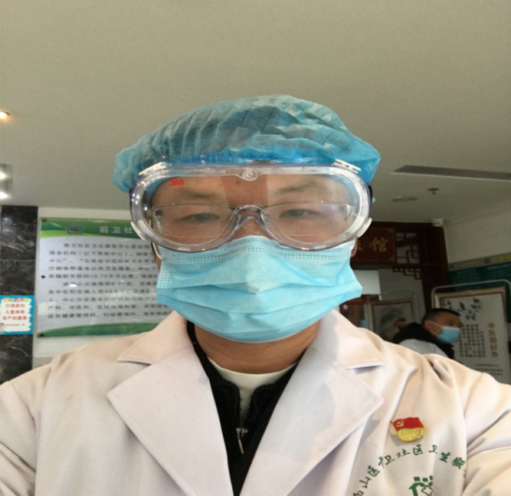马智远，男，38岁，中共党员，原西山区卫生和计划生育局办公室主任、海口社区卫生服务中心党支部书记，现任西山区前卫社区卫生服务中心主任。

**践行承诺，从我做起**

自新冠肺炎疫情发生以来，党和政府高度重视、及时部署，带领全国人民坚决做好疫情防控工作。面对这场突如其来的灾难，中华民族展现出了最强大的战斗精神。疫情就是命令，防控就是责任。为了与时间赛跑，打赢这场疫情防控阻击战，前卫社区卫生服务中心主任马智远同志，丢下未满月的孩子和瘫痪在床的父亲，冲在防控一线，抗击疫情。

****誓言书，是我们庄重承诺和使命担当****

作为一名党员医务工作者，在中心疫情防控工作人员紧张的情况下，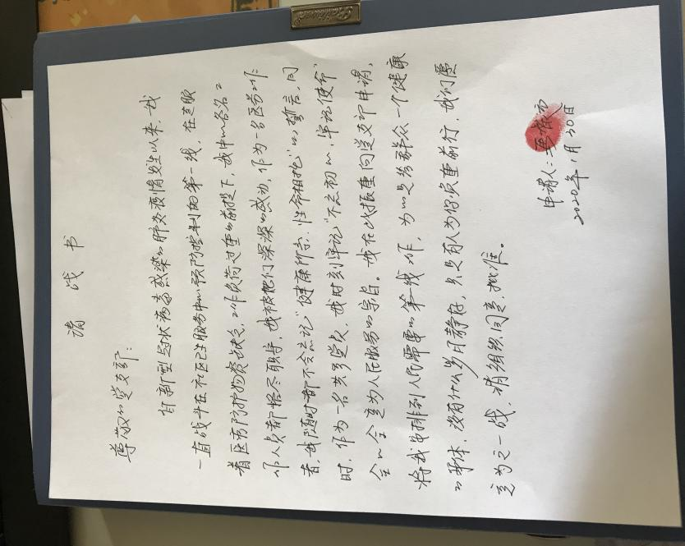马智远积极响应号召，第一时间写下请战书，参加疫情防控应急增援。表达了他对党的忠诚、对人民的热爱、对医者初心使命的坚守。他用实际行动证明哪里有困难，哪里必定有共产党员。

**关键时刻冲锋在前，践行医者仁心**

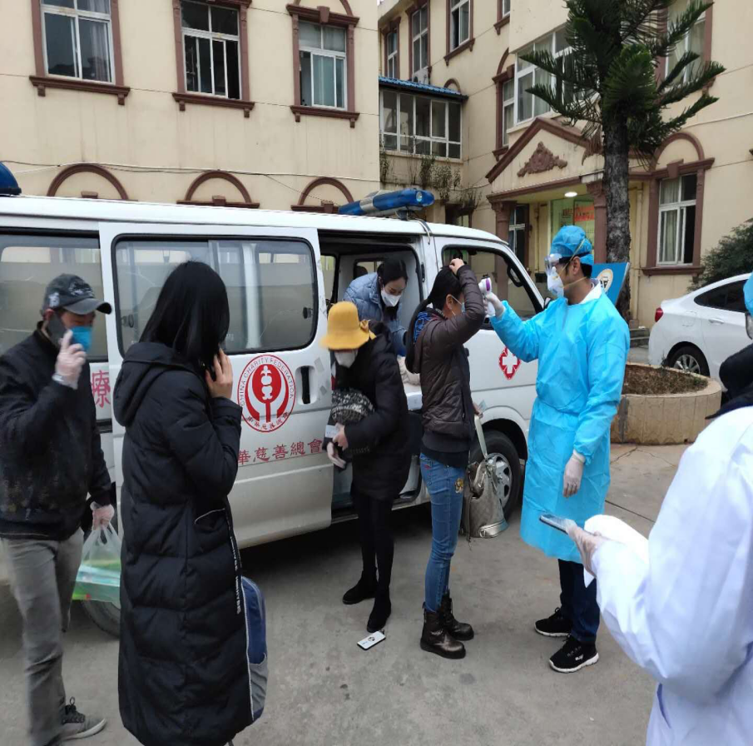2020年2月9日下午4点左右，前卫社区卫生服务中心接到西山区疫情防控工作指挥部信息,前卫辖区香榭丽园店铺百佳印图文广告店中发现了新型冠状病毒感染的肺炎确诊病例。由于该复印店主接触过的人员过多，为保障群众身体健康，马智远同志立刻带领20多名社区医务人员赶到现场协助辖区派出所及社区干部开展排查。截至目前共有30多名群众转送到隔离区进行隔离。马智远同志身先士卒，带领中心医护人员，一边转送密切接触者，一边安排中心医护人员认真仔细排查，并做好群众安抚工作。送完最后一个密切接触者，记录汇报完最后一个数据，已是凌晨2点。

作为一名党员，马智远同志始终把人民群众生命安全和身体健康放在第一位，把疫情防控工作作为当前最重要的工作任务，确保疫情防控措施抓实抓细，落地见效。在一线，还有很多医务工作者在夜以继日、争分夺秒地救治患者，在难以想象的压力下，他们不顾个人生命安危，在前线冲锋陷阵，负重前行，为防控疫情承受着沉重的考验。

“我相信，只要我们众志成城，团结一心，科学防控，一定可以打赢这场疫情防控阻击战”他发自内心的说。这也代表了战“疫”一线所有医务人员的心声。

编（校）稿：杨家雄 审稿：张颖